الجمهورية الجزائرية الديمقراطية الشعبية
وزارة التربية الوطنية
مديرية التربية لولاية: البليدة متوسطة: الإخوة عزوني – بوقرة -
المستوى: سنة ثالثة متوسط التاريخ: 13/05/2025
الاختبار الثالث في العلوم الفيزيائية و التكنولوجيا المدة: ساعة ونصف
الجزء الأول: 12ن ملاحظة:⊘ ممنوع استعمال القلم المصحح
التمرين الأول:05ن
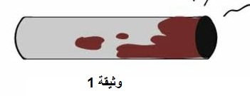
يتفاعل معدن الحديد مع غاز الأكسجين في وجود الرطوبة لتكوين أكسيد الحديد الثلاثي (الصدأ) لاحظ الوثيقة 1.
- أعط الصيغة الكيميائية لغاز الأكسجين و بيّن كيف يتم الكشف عنه.
- أذكر العامل المؤثر في تفاعل الصدأ
- أكتب معادلة تفاعل الصدأ و وازنها(مع ذكر الحالات الفيزيائية للأفراد)

التمرين الثاني: 07ن
طلب منك أستاذ الفيزياء تركيب دارة كهربائية مربوطة على التفرع ,تحتوي على مصباحين يحملان الدلالتين و وقاطعة وأسلاك توصيل
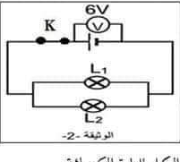
كما هو موضح في الوثيقة (2).
- سمّ المقادير التالية:
- القيمة التي يقيسها الفولط متر قبل غلق القاطعة.
- الدلالتان و
- وضّح أي المصباحين يتوهج بشدة أكبر. مع التعليل. الوثيقة(2)
- أحسب مايلي:
- شدة التيار الكهربائي المار في كل من ، ثم استنتج شدة التيار الكلية.
- قيمة الاستطاعة الكهربائية الكلية في هذه الدارة.
- قيمة الطاقة الكهربائية الكلية خلال تسعون ثانية بوحدة الجول.

الجزء الثاني: 08ن
الوضعية الادماجية:
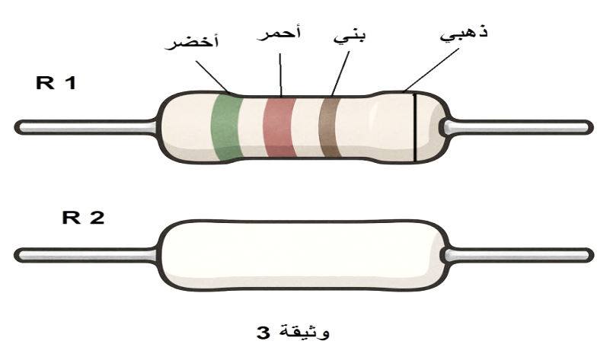
أثناء انشغال ريان بترتيب بعض الأغراض المهملة في صندوق الخردة، استوقفه عنصران كهربائيان أثارا فضوله (لاحظ الوثيقة 3)، فتساءل في نفسه عن ماهيتهما و وظيفتهما في الدارة الكهربائية. و في المساء أخبره والده أن هذين العنصرين هما ناقلان أوميان و للتفسير أكثر قام الأب بقياس قيمة العنصر مباشرة، أما العنصر فقام بتركيبه في دارة بسيطة تحتوي على مولد (التوتر بين طرفيه عند غلق القاطعة) و أمبيرمتر فلاحظ انحراف مؤشر هذا الأخير كما هو موضح في (الوثيقة4). اعتمادا على الوثائق و السند ساعد ريان في التعرف على خصائص العنصران بالإجابة على الأسئلة التالية:
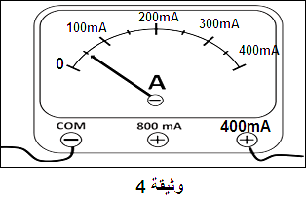

اللون | أسود | بني | أحمر | برتقالي | أصفر | أخضر | أزرق | بنفسجي | رمادي | أبيض
الرقم | 0 | 1 | 2 | 3 | 4 | 5 | 6 | 7 | 8 | 9
اللون | فضي | ذهبي | أحمر | بني
دقة القياس
السند:
- أذكر اسم الطريقة المتبعة لقياس قيمة الناقل الأومي ثم قم بإيجاد قيمته.
- أرسم مخطط الدارة التي أوصلها الأب ثم قم بالحسابات اللازمة لقياس قيمة الناقل الأومي مبيّنا اسم القانون المتبع في ذلك.
- وضّح وظيفة الناقل الأومي في الدارة الكهربائية.
بالتوفيق: أســـــــــــــــــــــــــــاتذة الفيزياء
كلما أدبني الدهر أراني نقص عقلي و اذا ازدّدت علما زادني علما بجهلي

